ЗНАЧЕНИЕ ЗАНЯТИЙ ПЛАВАНИЕМ ДЛЯ УКРЕПЛЕНИЯ ОРГАНИЗМА РЕБЕНКА ДОШКОЛЬНОГО ВОЗРАСТА
Плавание способствует оздоровлению, физическому развитию и закаливанию детей. Плавательные движения ребенок совершает при помощи крупных мышечных групп рук, ног, туловища, уже достаточно хорошо развитых к 3—5 годам. На фоне их интенсивной деятельности в движение вовлекаются и слаборазвитые мелкие группы мышц. Поэтому для всестороннего развития мышечной системы детей занятия плаванием особенно благоприятны.
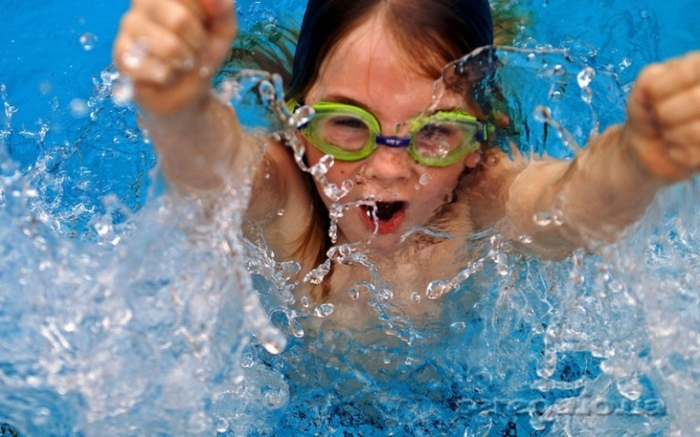
При плавании органы кровообращения ребенка находятся в облегченных условиях деятельности благодаря положению тела пловца. Правильный ритм работы мышц и органов дыхания, также оказывает благоприятное влияние на деятельность сердечно-сосудистой системы.
У детей, систематически занимающихся плаванием, развиты дыхательная мускулатура и органы дыхания, наблюдается хорошая согласованность дыхания с движениями. Вследствие усиленной деятельности дыхательные мышцы укрепляются и развиваются, улучшается подвижность грудной клетки, увеличивается жизненная емкость легких.
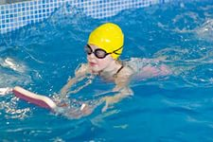
Опорно-двигательный аппарат ребенка находится в стадии формирования. Поэтому позвоночник у ребенка мягкий, эластичный. При плавании подъемная сила воды, поддерживающая ребенка на поверхности, как бы облегчает тело, поэтому снижается давление на опорный аппарат скелета, особенно на позвоночник. В связи с этим плавание является эффективным средством укрепления скелета. Большая динамическая работа ног в безопорном положении при плавании оказывает укрепляющее воздействие на формирование детской стопы, что помогает предупредить заболевание плоскостопием. В процессе плавания развивается координация, ритмичность движений, необходимая для любой двигательной деятельности и всех жизненных проявлений детского организма. Плавание особенно эффективно способствует развитию ритма движений у дошкольников, а тем самым и совершенствованию деятельности всех систем детского организма.
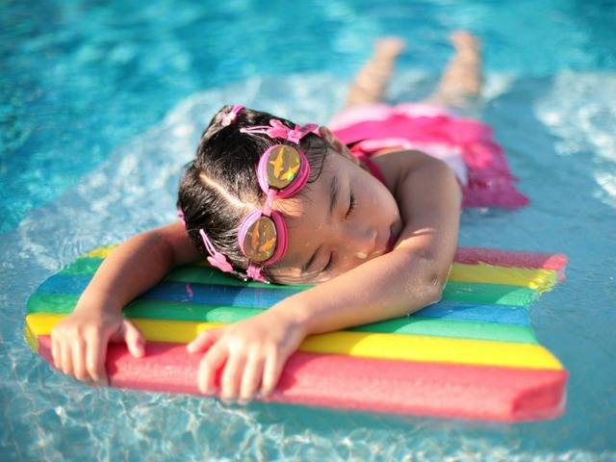
Инструктор по физической культуре Елистратова Ю.А.

